浙大城市学院实验报告
课程名称 计算机系统原理实验
实验项目名称 实验十一 程序的机器级表示——过程
学生姓名 徐彬涵 专业班级 软件工程2003 学号 32001272
实验成绩 指导老师（签名 ） 日期

一、实验目的：
了解IA32指令系统的常用指令，了解Linux汇编语言的基本语法、汇编语言的编写、调试技巧。

二、实验内容：
1、阅读给出 test11_1.c以及对应的反汇编代码，为汇编代码添加注释，并画出函数调用前后的栈帧结构图。
2、阅读给出 test11_2.c以及对应的汇编代码，为汇编代码添加注释，并补充完整c程序源码。

三、实验步骤：
1、阅读给出 test11_1.c以及对应的反汇编代码，为汇编代码添加注释，并画出函数调用前后的栈帧结构图。

指令注释：
08048354 <swap_add>:
8048354: 55 push %ebp #保存源函数ebp的值
8048355: 89 e5 mov %esp,%ebp #R[ebp]=R[esp]
8048357: 53 push %ebx #将ebx的值压栈，保护被调用者保护寄存器的值
8048358: 8b 55 08 mov 0x8(%ebp),%edx #R[edx]=M[R[ebp] + 8]
804835b: 8b 4d 0c mov 0xc(%ebp),%ecx #R[ecx]=M[R[ebp] +12]
804835e: 8b 1a mov (%edx),%ebx #R[ebx]=M[R[edx]]
8048360: 8b 01 mov (%ecx),%eax # R[eax]=M[R[ecx]]
8048362: 89 02 mov %eax,(%edx) # M[R[edx]]=R[eax]
8048364: 89 19 mov %ebx,(%ecx) #M[R[ecx]]=R[ebx]
8048366: 01 d8 add %ebx,%eax #R[eax]+=R[ebx]
8048368: 5b pop %ebx #将ebx出栈
8048369: 5d pop %ebp #将ebp的值出栈
804836a: c3 ret #返回源函数

0804836b <caller>:
804836b: 55 push %ebp #保存源函数ebp的值
804836c: 89 e5 mov %esp,%ebp # R[ebp]=R[esp]
804836e: 83 ec 18 sub $0x18,%esp #R[esp]-=24 为栈帧分配空间
8048371: c7 45 fc 7b 00 00 00 movl $0x7b,0xfffffffc(%ebp) #M[R[ebp]-4]=0x7b
8048378: c7 45 f8 c8 01 00 00 movl $0x1c8,0xfffffff8(%ebp) # M[R[ebx]-8]=0x1c8

804837f: 8d 45 f8 lea 0xfffffff8(%ebp),%eax #R[eax]=M[R[ebp]-8]
8048382: 89 44 24 04 mov %eax,0x4(%esp) #M[R[esp]+4]=R[eax]
8048386: 8d 45 fc lea 0xfffffffc(%ebp),%eax #R[eax]=M[R[ebp]-4]
8048389: 89 04 24 mov %eax,(%esp) #M[R[esp]]=R[eax]
804838c: e8 c3 ff ff ff call 8048354 <swap_add> #调用swap_add函数
8048391: 8b 55 fc mov 0xfffffffc(%ebp),%edx #R[edx]=M[R[ebp]-4]
8048394: 2b 55 f8 sub 0xfffffff8(%ebp),%edx #R[edx]=M[R[ebp]-8]
8048397: 0f af c2 imul %edx,%eax #R[eax]*=R[edx]
804839a: c9 leave #将ebp返回原来的值
804839b: c3 ret #返回源函数

调试过程及结果解释（截图）：

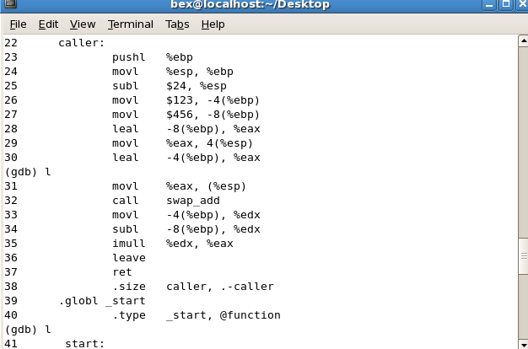

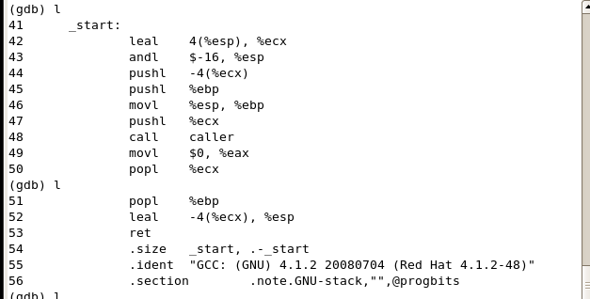
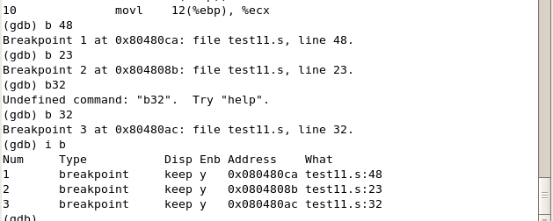

设置断点
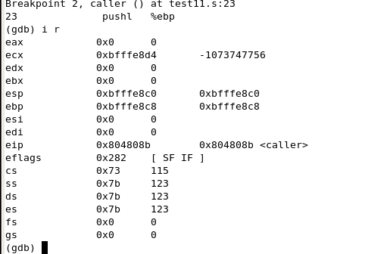
查看进入caller函数后ebp和esp
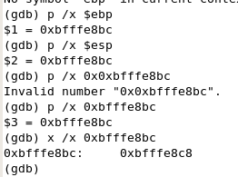

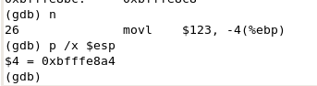

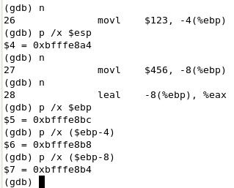

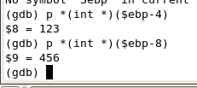

保存调用函数所需数据
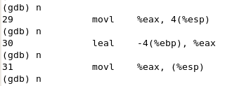
单步进入swap_add
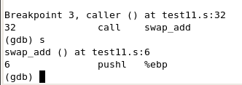

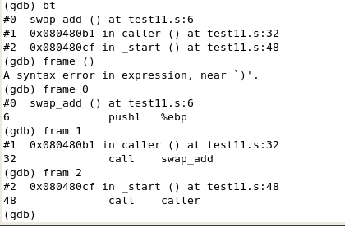
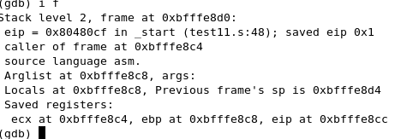
函数栈帧结构图：

调用swap_add之前：

ebp
123
456
&456
&123
返回地址

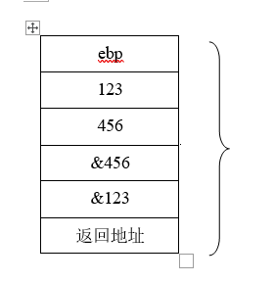

调用swap_add过程当中：

ebp
123
456
&456
&123
返回地址
ebp
ebx
返回地址
swap_add栈帧

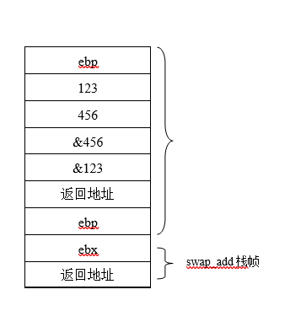
2、（选做）
1）为汇编代码每行添加注释；fun存储在被调用者保存寄存器%ebx中的值是什么？

fun:
pushl %ebp #保存源函数ebp的值
movl %esp, %ebp # R[ebp]=R[esp]
pushl %ebx #将ebx的值压栈，保护被调用者保护寄存器的值
subl $4, %esp #R[esp]-=4
movl 8(%ebp), %ebx # R[ebx]=M[R[ebp]+8]
movl $0, %eax #R[eax]=0
testl %ebx, %ebx #test指令的作用：两个操作数按位与，根据与的结果设 置相应的标志位，但是相与的结果并不保留。
je .L4 #ZF为1则跳转到L4处执行
movl %ebx, %eax # R[eax]=R[ebx]
shrl %eax #将R[eax]逻辑右移一位
movl %eax, (%esp) #M[R[esp]]=R[eax]
call fun #调用fun函数
movl %ebx, %edx #R[edx]=R[ebx]
andl $1, %edx #R[edx]&=1
leal (%edx,%eax), %eax #R[eax]=R[edx]+R[eax]
.L4:
addl $4, %esp #R[esp]+=4
popl %ebx #将ebx出栈
popl %ebp #将ebp的值出栈
ret #返回源函数

2）填写上述c代码中缺失的表达式；

int fun(unsigned x)
{
if( x == 0 )
return 0 ;
unsigned z = x >> 1 ;
int result = fun(z);
return x&1 + result ;

}

3）描述fun函数的功能；

(x+1)/2

4）调试验证理解：

四、思考题（必做）
1）函数调用时，实参存储在哪个函数的栈帧中？
调用函数的栈帧中
2）函数调用过程中，为什么必须保持%ebp和%esp的值？
保证内存空间的分配，避免出现存储上的错误（例如溢出）

